|

**Especificação Funcional**

**Versão 1.0**

**Responsáveis:**

Eduardo Carvalho Valadão – eduardo.valadao@estudante.iftn.edu.br

Lucas Matheus de Oliveira – lucas.mb@estudante.iftm.edu.br

Samuel da Silva Prada - samuel.prado@estudante.iftm.edu.br

Thiago Daniel Freitas Ribeiro – thiago.daniel@estudante.iftm.edu.br

**Cliente:**

Lucas Matheus de Oliveira

Att.: Eduardo Carvalho Valadão

Setor / Área: Cardiologia / Medicina

**Projeto:**

Sistema de Gerenciamento de Clínica Médica

**1. Escopo do Projeto**

**1.1. Objetivos deste documento**

Descrever e especificar as necessidades da UDIhealth que devem ser atendidas pelo produto SIRCUDI, bem como definir para os desenvolvedores o produto a ser feito.

**1.2. Nome do Produto**

SIRCUDI

**1.3. Objetivo do Produto**

O sistema da clínica UDIhealth, o SIRCUDI, tem como objetivo melhorar o acompanhamento e o gerenciamento das tarefas realizadas pelos docentes da clínica. O software entregará informações pela web para os seus usuários cadastrados, como o período de disponibilidade dos médicos, os exames disponíveis, entre outras; e fará requerimentos necessários à supervisão da clínica, de cliente para recepção ou cliente para administração.

Assim, consultas poderão ser marcadas à distância pelo site, bem como fazer assinatura de planos de saúde dos clientes cadastrados e disponibilizar vagas com antecedência aos exames laboratoriais da clínica.

O projeto de software terá algumas funcionalidades, tais quais o gerenciamento integrado das partições da clínica, organização e armazenamento dos dados dos clientes e dos planos de saúde.

Os pacientes poderão agendar consultas, agendar exames de imagem, físico e laboratorial, além de receber a receita digital do médico.

Já os recepcionistas da clínica irá confirmar as consultas e exames de acordo com a agenda do médico desde que seja solicitado, por sua vez os médicos prescreverão a receita do medicamento para o paciente.

O software irá validar as consultas, os exames realizados e os futuros, além dos medicamentos que vão ser administrados pelo paciente, com isso terá acesso à agenda dos médicos e a administrará frequentemente.

Além disso, o software deverá ter por padrão acessibilidade para ouvintes e não ouvintes, visuais e invisuais e também para não falantes do Português.

**1.4. Escopo negativo**

| **Limites** |
| --- |
| O sistema não fará pagamento das consultas e exames. |
| O sistema não fará a inserção de dados de planos de saúde. (futura versão) |
| O/A recepcionista não poderá modificar a data e horário da consulta dos pacientes após inserir os dados. |

**1.5. Lista de Atores**

| **Ator** | **Responsabilidade** |
| --- | --- |
| Recepcionista | Atender o paciente e confirmar consulta. |
| Médico | Informações de disponibilidade e horários. |
| Paciente | Informar seus dados e buscar consulta médica com qualquer profissional de sua preferência . |

**1.6. Requisitos do Projeto**

**1.6.1. Funcionalidades**

| **ID** | **Descrição do requisito funcional** | **Prioridade** |
| --- | --- | --- |
| RF01 | Fazer cadastro | Alta |
| RF02 | Fazer login | Alta |
| RF03 | Gerenciar cadastro | Alta |
| RF04 | Marcar consultas | Alta |
| RF05 | Consultar Horários | Alta |
| RF06 | Gerar Atestado Digital | Média |
| RF07 | Gerar receita Médica Digital | Média |
| RF08 | Incluir o encaminhamento de exames | Média |
| RF09 | Gerenciar atendimento médico | Alta |
| RF10 | Confirmar consulta | Alta |
| RF11 | Acessar Chat de Ajuda | Média |

**1.6.2. Mapa de Rastreabilidade**

|  | **RF01** | **RF02** | **RF03** | **RF04** | **RF05** | **RF06** | **RF07** | **RF08** | **RF09** | **RF10** | **RF11** |
| --- | --- | --- | --- | --- | --- | --- | --- | --- | --- | --- | --- |
| **RF01** |  |  |  |  |  |  |  |  |  |  |  |
| **RF02** | X |  |  |  |  |  |  |  |  |  |  |
| **RF03** | X | X |  |  |  |  |  |  |  |  |  |
| **RF04** |  |  |  |  |  |  |  |  | X |  |  |
| **RF05** |  |  |  |  |  |  |  |  |  |  |  |
| **RF06** |  |  |  |  |  |  |  |  |  |  |  |
| **RF07** |  |  |  |  |  |  |  |  |  |  |  |
| **RF08** |  |  |  |  |  |  |  |  |  |  |  |
| **RF09** |  |  |  |  |  |  |  |  |  |  |  |
| **RF10** |  |  |  |  |  |  |  |  |  |  |  |
| **RF11** |  |  |  |  |  |  |  |  |  |  |  |

**1.6.3. Requisitos de Qualidade (Não Funcionais)**

| **ID** | **Categoria(s)** | **Descrição** |
| --- | --- | --- |
| RNF01 | Compatibilidade | O sistema deve ser compatível com os navegadores Chrome, Safari, Edge e Firefox. |
| RNF02 | Manutenibilidade | A camada de acesso a dados deverá ser projetada com interfaces de acordo com o padrão de projeto DAO. |
| RNF03 | Funcionalidade | Cada ator que interage com o sistema deve corresponder a um perfil de usuário. Cada ator deve ter permissão de acesso somente aos casos de uso com os quais interage. |
| RNF04 | Eficiência | O sistema deve efetuar o processamento de consulta ou agendamento em até 5 segundos. |
| RNF05 | Compatibilidade, Manutenibilidade | O sistema deve ser desenvolvido usando React no front-end e Java no back-end. |
| RNF06 | Manutenibilidade, Confiabilidade | O sistema precisa estar disponível 24 horas por dia, exceto quando houver manutenções e atualizações onde o tempo de indisponibilidade não pode ultrapassar 10 minutos, devendo ocorrer durante a madrugada. |
| RNF07 | Manutenibilidade | Caso o sistema pare de funcionar ou dar erro, o sistema se auto reinicia sem perder nenhum conteúdo contido. |
| RNF08 | Confiabilidade | As verificações e/ou atualizações regulares vão ocorrer a cada mês. |
| RNF09 | Confiabilidade | Os arquivos do sistema a cada hora terão seu backup realizado automaticamente. |
| RNF10 | Confiabilidade | O sistema terá o melhor e mais avançado sistema de segurança e proteção de dados. |

**1.7. Materiais de Referência (opcional)**

| **Material** | **Referência** |
| --- | --- |
| - | - |
| - | - |

**1.8. Glossário (opcional)**

| **Palavra / Sigla** | **Definição** |
| --- | --- |
| SIRCUDI | Sistema Integrador da Rede de Clínicas UDIhealth |

**2. Requisitos Funcionais**

**2.1. Diagrama de Casos de Uso**

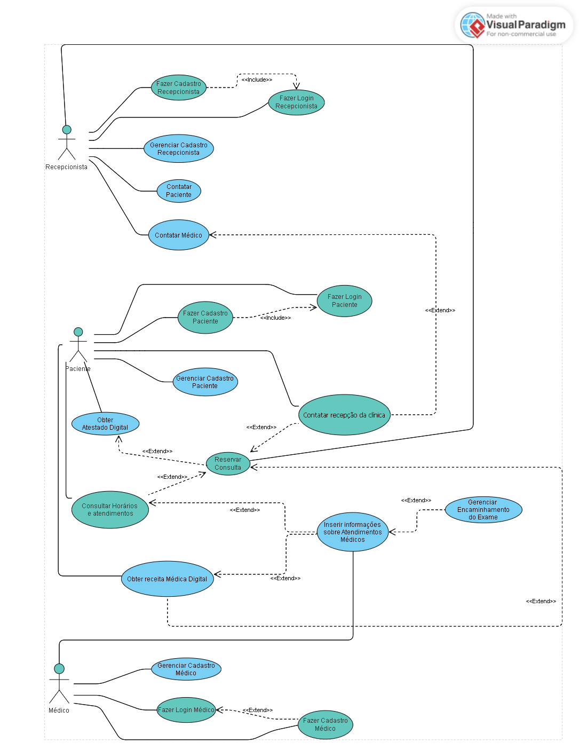

Figura 1 – Diagrama de Casos de Uso

**2.2.1. UC01 - Fazer cadastro**

**Propósito:** Realizar cadastro no site.

**Pré-Condições:** Acessar o site UDIhelth.

**Fluxo Principal:**

1. O usuário entra com informações pessoais como : CPF, nome completo, data de nascimento, e-mail, senha e localização, caso seja médico colocar CRM.

**Fluxos Alternativos:**

2. O usuário receberá na tela uma aviso de cadastro realizado.

2.1 Se o usuário entrar com informações inválidas, aparecerá uma mensagem em vermelho escrita, informações inválidas.

**2.2.2. UC02 - Fazer Login**

**Propósito:** O médico, o recepcionista ou o paciente acessar sua conta.

**Pré-Condições:** O usuário deverá ter sido cadastrado no sistema.

**Fluxo Principal:**

1. O usuário acessa o site.
2. O site solicita algumas informações para seu acesso, dentre elas o CPF, a senha e se for médico seu CRM.
3. Após inserir os dados, o site levará o usuário para a tela inicial.

**Fluxos Alternativos:**

2. O usuário receberá um aviso de acesso permitido ou negado a sua conta.

2.1 Se a conta estiver ativa ele receberá um email de confirmação e uma mensagem de “Que bom te ver de novo”;

2.2 Caso a conta esteja inadimplente, recebe um aviso de “Não foi possível acessar a conta” e a sessão é encerrada.

**2.2.3. UC03 - Gerenciar Cadastro**

**Propósito:** Alterar e confirmar alterações novas e registrar informações.

**Pré-Condições:** O cadastro terá de ser feito antes.

**Fluxo Principal:**

1. O usuário pede seus dados
2. O usuário corrige erros de seus dados com base no padrão do sistema.
3. O usuário finaliza seus dados e o sistema aprova.

**Fluxos Alternativos:**

1.2. O cliente cancela as alterações do cadastro

1.3. O sistema informa que se estiver de acordo pode prosseguir se não deverá mudar os dados primeiro.

**2.2.4. UC04 - Marcar consultas**

**Propósito:** O usuário marca consultas

**Pré-Condições:** O usuário deve ter realizado o login no site.

**Fluxo Principal:**

1. O usuário irá acessar na barra de navegação a aba consultas.
2. O paciente selecionará a especialidade desejada.
3. O site exigirá algumas informações como : CPF, data de nascimento e horários disponíveis.

**Fluxos Alternativos:**

2. Se o paciente cancelar a consulta, aparecerá na tela do paciente para ele justificar o motivo do cancelamento da consulta.

**2.2.5. UC05 – Marcar Consulta**

**Propósito:** Marcar a consulta do paciente.

**Pré-Condições:** <Condições que devem ser atendidas para a execução bem sucedida do caso de uso.>

**.** <Descrição de requisitos não funcionais específicos desse caso de uso, regras de dados e demais informações importantes>

**Fluxo Principal:** <Descrição passo a passo das ações do(s) ator(es) e quais as respostas que o sistema deve tomar mediante às interações com o ator(es).>

**Fluxos Alternativos:** <Descrição de cada caso em que o usuário pode tomar um fluxo alternativo diferente do cenário de sucesso principal, incluindo exceções que possam ocorrer. >

**2.2.6. <UCxxx – Nome do Caso de Uso>**

**Propósito:** <Descrição da funcionalidade principal do caso de uso.>

**Pré-Condições:** <Condições que devem ser atendidas para a execução bem sucedida do caso de uso.>

**.** <Descrição de requisitos não funcionais específicos desse caso de uso, regras de dados e demais informações importantes>

**Fluxo Principal:** <Descrição passo a passo das ações do(s) ator(es) e quais as respostas que o sistema deve tomar mediante às interações com o ator(es).>

**Fluxos Alternativos:** <Descrição de cada caso em que o usuário pode tomar um fluxo alternativo diferente do cenário de sucesso principal, incluindo exceções que possam ocorrer. >

**2.2.7. <UCxxx – Nome do Caso de Uso>**

**Propósito:** <Descrição da funcionalidade principal do caso de uso.>

**Pré-Condições:** <Condições que devem ser atendidas para a execução bem sucedida do caso de uso.>

**.** <Descrição de requisitos não funcionais específicos desse caso de uso, regras de dados e demais informações importantes>

**Fluxo Principal:** <Descrição passo a passo das ações do(s) ator(es) e quais as respostas que o sistema deve tomar mediante às interações com o ator(es).>

**Fluxos Alternativos:** <Descrição de cada caso em que o usuário pode tomar um fluxo alternativo diferente do cenário de sucesso principal, incluindo exceções que possam ocorrer. >

**2.2.8. <UCxxx – Nome do Caso de Uso>**

**Propósito:** <Descrição da funcionalidade principal do caso de uso.>

**Pré-Condições:** <Condições que devem ser atendidas para a execução bem sucedida do caso de uso.>

**.** <Descrição de requisitos não funcionais específicos desse caso de uso, regras de dados e demais informações importantes>

**Fluxo Principal:** <Descrição passo a passo das ações do(s) ator(es) e quais as respostas que o sistema deve tomar mediante às interações com o ator(es).>

**Fluxos Alternativos:** <Descrição de cada caso em que o usuário pode tomar um fluxo alternativo diferente do cenário de sucesso principal, incluindo exceções que possam ocorrer. >

**2.2.9. <UCxxx – Nome do Caso de Uso>**

**Propósito:** <Descrição da funcionalidade principal do caso de uso.>

**Pré-Condições:** <Condições que devem ser atendidas para a execução bem sucedida do caso de uso.>

**.** <Descrição de requisitos não funcionais específicos desse caso de uso, regras de dados e demais informações importantes>

**Fluxo Principal:** <Descrição passo a passo das ações do(s) ator(es) e quais as respostas que o sistema deve tomar mediante às interações com o ator(es).>

**Fluxos Alternativos:** <Descrição de cada caso em que o usuário pode tomar um fluxo alternativo diferente do cenário de sucesso principal, incluindo exceções que possam ocorrer. >

**2.2.10. <UCxxx – Nome do Caso de Uso>**

**Propósito:** <Descrição da funcionalidade principal do caso de uso.>

**Pré-Condições:** <Condições que devem ser atendidas para a execução bem sucedida do caso de uso.>

**.** <Descrição de requisitos não funcionais específicos desse caso de uso, regras de dados e demais informações importantes>

**Fluxo Principal:** <Descrição passo a passo das ações do(s) ator(es) e quais as respostas que o sistema deve tomar mediante às interações com o ator(es).>

**Fluxos Alternativos:** <Descrição de cada caso em que o usuário pode tomar um fluxo alternativo diferente do cenário de sucesso principal, incluindo exceções que possam ocorrer. >

**2.2.11. <UCxxx – Nome do Caso de Uso>**

**Propósito:** <Descrição da funcionalidade principal do caso de uso.>

**Pré-Condições:** <Condições que devem ser atendidas para a execução bem sucedida do caso de uso.>

<Descrição de requisitos não funcionais específicos desse caso de uso, regras de dados e demais informações importantes>

**Fluxo Principal:** <Descrição passo a passo das ações do(s) ator(es) e quais as respostas que o sistema deve tomar mediante às interações com o ator(es).>

**Fluxos Alternativos:** <Descrição de cada caso em que o usuário pode tomar um fluxo alternativo diferente do cenário de sucesso principal, incluindo exceções que possam ocorrer. >

**Regras (Negócio):**

| Regra | Descrição |
| --- | --- |
| <id> | <Descrição detalhada das regras de negócio envolvidas no caso de uso. Podem ser referenciadas no detalhamento dos fluxos através do identificado.> |
| RN01 |  |

**3. Diagrama de Classes**

Figura 2 – Diagrama de Classes